变压器绕组变形测试仪的装置交货清单

▲GDRB2000变压器绕组变形测试的空机一台
▲GDRB2000变压器绕组变形测试的说明书一份
▲测试线3根 长16米
▲测试钳2把
▲接地线1根
▲充电器1只
▲USB2.0线1根
▲安装程序光盘1张
▲外包箱1个

目录

一、 系统简介 - 1 -
二、 安全工作准则 - 2 -
三、 准备工作 - 3 -
四、 试验接线 - 4 -
4.1 绕组的接线方式 - 5 -
4.2 试验的注意事项 - 7 -
五、 采集分析 7
六、 设备维护 - 10 -
8.1 基本维护 - 10 -
8.2 高级维护 - 10 -

一、系统简介
GDRB2000变压器绕组变形测试仪（频响法）用于测试6KV及以上电压等级电力变压器及其它特殊用途的变压器，电力变压器在运行或者运输过程中不可避免地要遭受各种故障短路电流的冲击或者物理撞击，在短路电流产生的强大电动力作用下，变压器绕组可能失去稳定性，导致局部扭曲、鼓包或移位等永久变形现象，这样将严重影响变压器的安全运行。按国家电力行业标准DL/T911－2004采用频率响应分析法测量变压器的绕组变形，是通过检测变压器各个绕组的幅频响应特性，并对检测结果进行纵向或横向比较，根据幅频响应特性的变化程度，判断变压器绕组可能发生的变形情况。
变压器绕组变形测试仪（频响法）由测量部分及分析软件部分组成，测量部分是由信号生成及信号测量组成的黑匣子，分析部分由笔记本电脑完成，测量部分通过USB或网络与笔记本电脑连接。
变压器绕组变形测试系统的主要技术特色：
- 不对变压器进行吊罩、拆装的情况下就可以进行测试。
- 使用目前最为流行的扫频法进行测量。
- 本仪器可以对6kV以上的变压器进行测量。
- 采用分体式结构，测试主机与主控计算机之间采用USB连接，即插即用。
- 现场接线简单、使用方便。
- 测量动态范围宽：－100dB～20dB。
- 分析软件功能强大，软件、硬件指标满足国标DL/T911-2004。
变压器绕组变形测试仪（频响法）的主要技术指标：
- 测试主机与PC接口：USB。
- 信号源：仪器自带一个通道信号输出作为扫频的激励信号；信号输出为标准正弦波，信号输出幅度可以软件调节，最大幅度±10V，信号输出阻抗为50Ω。
- 两个采集通道，一个采集激励信号，一个采集响应信号，用于计算传递函数。
- 采集通道量化精度：14位。
- 每通道最大存储容量：64K样点。
- 每通道最高采样率：25Msps。
- 采集通道输入阻抗：1MΩ。
- 扫频测量范围：500Hz－2000kHz。
- 扫描方式：采用线形分布的扫频测量方式。
- 扫描频率精度：信号源输出正弦信号的频率精度不大于0.01%。
- 扫频测量频点：固定模式或用户自定义。
- 符合国家电力行业标准：DL/T911-2004。
测试分析软件主要特色：
- 采用windows平台，兼容Window 2000/Window XP。
- 可以同时加载2条曲线，各条曲线相关参数自动计算，自动诊断绕组的变形情况，给出诊断的参考结论。
- 软件管理功能强大，充分考虑现场使用的需要，自动保存环境条件参数，以便作变压器绕组变形诊断时提供依据。测量数据自动存盘、具有彩色打印功能，方便用户出测试报告。
- 软件人性化特点明显，测量的各种条件多为选择项，不用在现场作很多的输入，使用人员更加的方便。
- 软件智能化程度高，在输入、输出信号连接好之后，只需要按一个键就可以完成所有的测量工作。
- 软件界面简洁直观。

二、安全工作准则
在使用变压器绕组测试仪器前，请你仔细阅读本章。以便熟知重要的安全要点和警告。
请遵循本手册的说明使用本测试仪，否则测试仪所提供的保护可能会受到损坏。
本手册中：
[警告]是指对使用者或采集仪器构成危险的情况或操作。
[小心]是指对测试仪或被试变压器可能造成损坏的情况或操作。
[注意]是指对测试结果可能造成误差的情况或操作。
为了避免人身伤害，同时为避免测试仪或被试变压器受到损坏，请遵循以下准则进行操作：
[警告]变压器铁心必须与外壳可靠接地。测试仪外壳、测量阻抗外壳必须与变压器外壳可靠接地。
[警告]测试仪的“接地”没有连接正确前，请不要开始绕组变形测试。
[警告]试验前应将被试变压器线端充分放电。
[注意]使用前，请先检查测试仪的外观，检查电源开关位置是否在“关”的位置、各接线端子是否正常。
[注意]绕组变形测试应在解开变压器所有引线(包括架空线、封闭母线和电缆)的前提下进行，并使这些引线尽可能的远离变压器套管(周围接地体和金属悬浮物需离开变压器套20cm以上)，尤其是与封闭母线连接的变压器。
[注意]测试时必须正确记录分接开关的位置。应尽可能将被试变压器的分接开关放置在第1分接，特别对有载调压变压器，以获取较全面的绕组信息。对于无载调压变压器，应保证每次测量在同一分接位置，便于比较。
[注意]应保证测量阻抗的接线钳与套管线夹紧密接触。如果套管线夹上有导电膏或锈迹，必须使用砂布或干燥的棉布擦拭干净。

三、准备工作
注：使用说明书中涉及计算机及Windows操作系统的基本操作不在本使用说明书中，请参考相关的计算机书籍。
注：使用说明书中关于Windows操作系统的基本操作以Windows XP操作系统为基础，Windows 2000的操作与Windows XP操作的差别不在本使用说明书之内，请参考相关的计算机书籍。
- 采集仪器USB驱动安装
驱动程序安装
将硬件电路与计算机连接后，如果是第一次相连，则计算机会提示找到新的设备，将驱动程序光盘插入计算机，进行驱动程序的安装工作。当硬件电路与计算机开始相连后，此时卡上单片机内还没有程序，它的缺省的ID号是：VID:0x04B4；PID:0x8613。计算机通过这个ID号，找到了wdgtldr.sys 文件，wdgtldr.sys文件中包含了单片机程序，它将单片机的程序通过某种方式传给了采集卡上的单片机，并让程序运行。之后，单片机有了新的ID 号，通过这个ID号，计算机找到了ezusb.sys 文件，ezusb.sys是Cypress公司提供的，它提供了对USB数据传送的支持，在应用软件中，就通过它进行数据传输和控制。由于在系统设计中，采用了在线加载技术，因此会出现找到2次新硬件，按提示操作即可。
连接数据线，如果通讯正常，采集卡上的通讯（V2）和模式(V3)指示灯变亮。并且在计算机的硬件资源中可以看到该硬件设备，如下图所示：
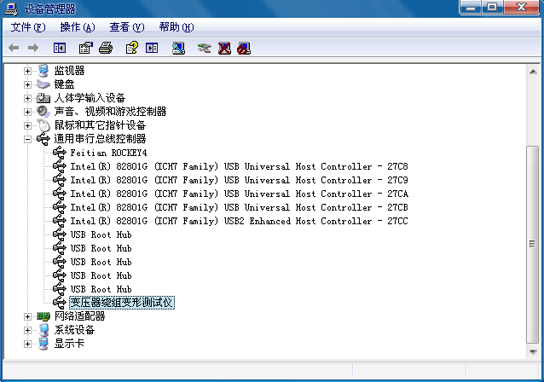

先将WDGTLDR.sys和ezusb.sys两个文件分别手工拷贝到winnt\system32\drivers目录下，然后连接USB采集卡，按照提示进行驱动程序的安装。

控件注册

1、定位安装方法；

2、系统安装方法

采集程序

或运行setup文件

如重新安装系统请联系厂家，修改配置文件，否则会影响机器精度。

必须仔细阅读第2部分《安全工作准则》中的相关规定。

试验接线
变压器绕组变形测试仪（频响法）的前、后面板如图4.1所示。
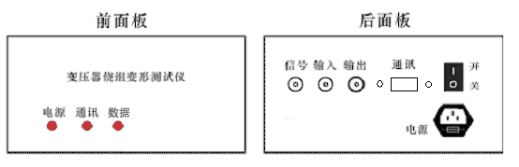

图4.1 变压器绕组变形测试仪（频响法）前、后面板图
进行变压器绕组变形测试时的外部接线示意图如图4.2所示。变压器绕组变形测试仪（频响法）的“信号”和“输入”端通过“输入测量阻抗”将扫频电压信号输入“被试变压器”绕组的末端，“被试变压器”绕组首端的电压信号通过“输出测量阻抗”输入的测试仪“输出”端。变形仪的“接地”、“被试变压器”的外壳和铁心一起接地。笔记本电脑通过USB通讯线或则网络与测试仪的“通讯”口连接，实现对采集仪器的控制。
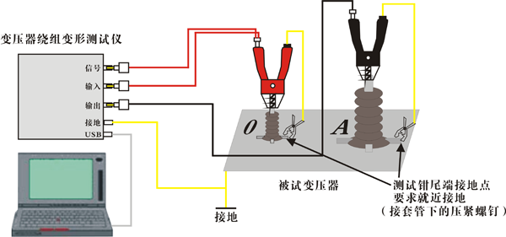
图4.2 变压器绕组变形测试的外部接线示意图
- 绕组的接线方式
绕组变形频率响应测试的扫频信号建议从绕组的末端注入，首端输出，非被试绕组悬空。根据变压器的不同接线组别，绕组变形测试的接线方式也不同。
4.1.1 YN接线
扫频信号输入阻抗接于中性点O，扫频信号输出阻抗分别接在A、B、C上。这种测量方法，可以将非测量相上接收到的干扰信号由信号发生器上的低阻抗来吸收。如图4.1.1所示。
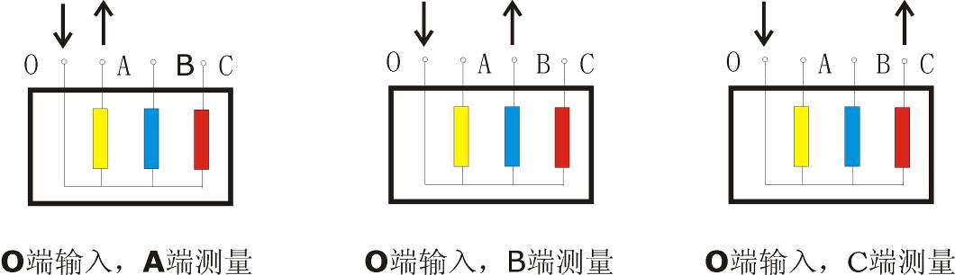
图4.1.1 YN接线
4.1.2 Y接线
由于中性点未引出，应按以下方式接线，如图4.1.2所示。
输入阻抗接于A，输出阻抗接在B测试。
输入阻抗接于B，输出阻抗接在C测试。
输入阻抗接于C，输出阻抗接在A测试。
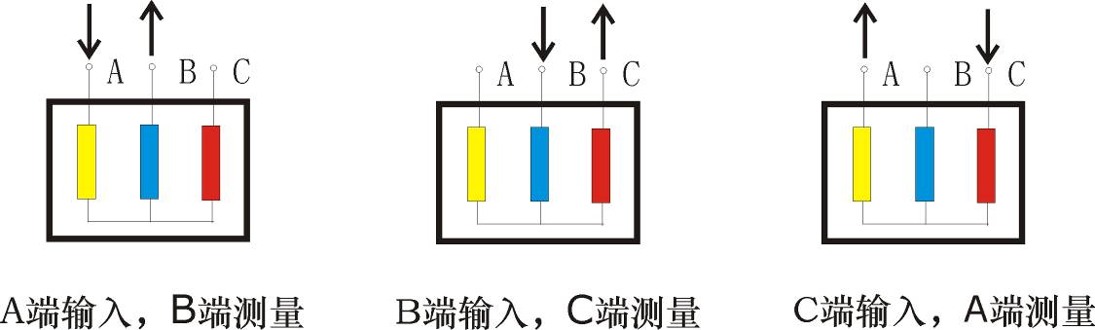
图4.1.2 Y接线
4.1.3 内连接Δ接线
内连接Δ接线绕组的接线方式如图4.1.3所示。
输入阻抗接于c，输出阻抗接在a相，代表a相。
输入阻抗接于a，输出阻抗接在b相，代表b相。
输入阻抗接于b，输出阻抗接在c相，代表c相。
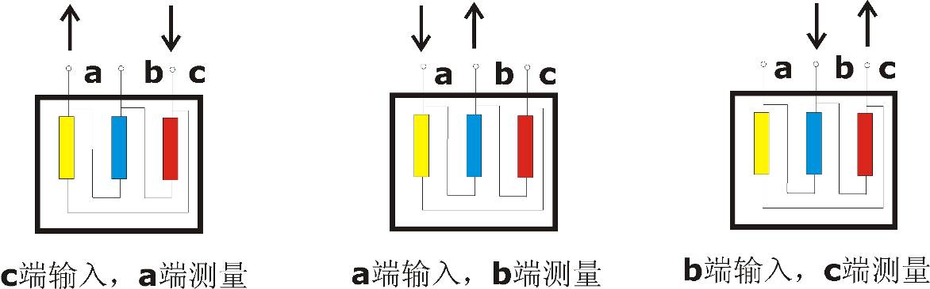
图4.1.3 内连接Δ接线
由于内连接Δ接线非测量的两个绕组串联后并联在回路中，理论上说对测试过程是有影响的。如果衰减超过10dB后，则可以认为非测量线圈的影响可以忽略。
4.1.4 外连接Δ接线
如果绕组解开测量的接线方式如图4.1.4所示。如果不解开连接，可以看作内连接Δ接线，接线方式如图4.5所示。
输入阻抗接于x，输出阻抗接在a相，代表a相。
输入阻抗接于y，输出阻抗接在b相，代表b相。
输入阻抗接于z，输出阻抗接在c相，代表c相。
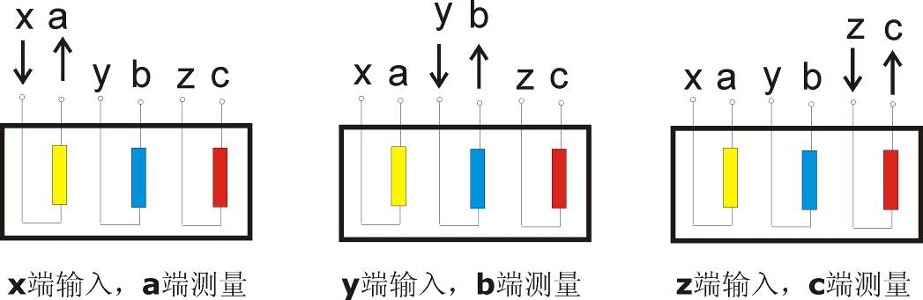
图4.1.4 外连接Δ接线
4.1.5 有平衡绕组的变压器
对于有平衡绕组的变压器，测试时必须解开接地。如图4.1.5所示。
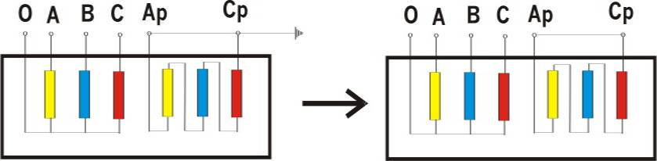
图4.1.5 平衡绕组接线
- 试验的注意事项
  - 必须在完全连接好接线后再开始仪器电源。
  - 仪器的接地线必须和被试变压器的铁心和外壳连接在一起。

五、采集分析-应用程序软件界面
随着CPU处理速度与内存读写速度的大幅度提高，为充分利用微机资源，降低成本，考虑通过软件上的数据抽取、坐标查表映射、控件显示和多线程等技术来实现采集数据的实时显示。
用户程序主要完成采集参数设置和采集数据的实时显示。可以在时域坐标下观察采集的响应通道输出信号，同时将采集的数据以二进制格式保存在计算机硬盘上。通过对采集到的幅频文件的数据分析，可以同时画出两组幅频曲线，并实时计算两组曲线的相关系数，自动诊断绕组的变形情况，给出诊断的参考结论。
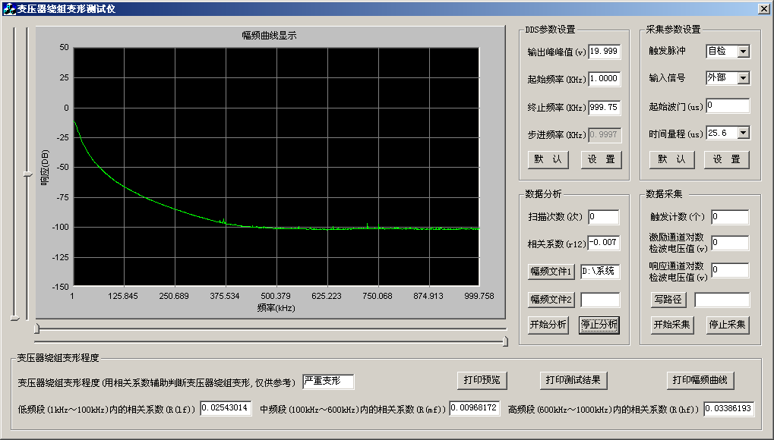

功能详解：

DDS参数设置

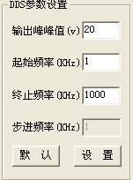

输入相应数值，如峰峰值电压，系统默认值为20V，如修改此值可能会降低动态范围。 一般为默认值。

起始频率为最低0.5KHZ，终止频率最高为2MHZ。(可做相关系数分析请选1－1000KHZ)

步进频率自动生成。

完成后 点击“设置”键。

采集参数设置

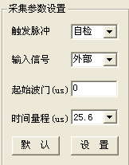

直接点“默认”后点“设置”。

数据采集

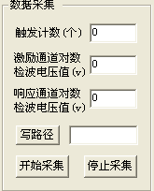

点击“写路径”输入绕组名称文件。当扫频结束后，此文件为这绕组的幅频曲线。当“触发计数”满1000后可以点击“停止采集”此1000点的幅频曲线己完成。

当做第二条曲线同上方法(注意：更换文件名)。

数据分析

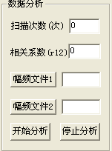

调入，幅频文件一，幅频文件二。点开始分析，后生成和文件名同名的两个TXT文件。并显示幅频曲线。（必须是同频段的两条曲线才能显示正常）

R12为整条曲线的相关系数。

相关系数分析的两条曲线必须是1－1000KHZ的频段。

显示绕组变形程度如下

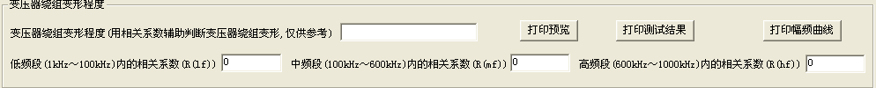

六、设备维护
本节提供基本的维护资料，请尽量不要尝试去拆装、更改和维修变压器绕组变形测试仪（频响法）。

6.1基本维护
定期用干净的布擦拭测试仪及其附件的表面。
测试仪应放置在干净、湿度较低的位置，并防止脏污的灰尘进入测试仪内部。

6.2高级维护
由扬州苏电电气有限公司的专业技术人员负责进行。

此说明书仅供参考，如有修改不另行通知
宝应县高电电力设备制造厂，网址:www.yzgdcs.com。

